**講演題目(日本語題目)**

**題目はWeb登録と同一の題目を記載すること。**

**Presentation Title(英語題目)**

**所属A1, 所属B2, 所属C(現〇〇)3 ○発表者氏名1, 共著者氏名2, 共著者氏名3 (日本語所属、氏名)**

**Affiliation A1, Affiliation B2, Affiliation B(Present:****)3 ○Speakaer1, coauthor2, coauthor3(英語所属、氏名)**

**学生の表記方法:学部(B)、修士(M)、博士(D)、ポスドク(P)**

**記載例：氏名(M)1**

**所属、著者名はWeb登録と同一のものを記載すること。**

【緒言】

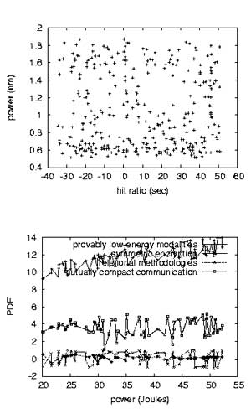

**・原稿はA4サイズ1ページにまとめること。**

**・フォントの種類やサイズは自由ですが、小さくなりすぎないようにすること。ただし、特殊フォントは使用しないこと。**

【実験方法】

**段 組 み 不 可**

**・図・表の大きさは自由ですが、小さくなりすぎないようにすること。**

**・図・表のキャプションは日本語・英語のいずれか。**

**・図・表には番号を付け、本文中で説明すること。**

【結果】

**概要作成に当たっては、以下の注意事項を遵守してください。**

・原則として未発表でかつオリジナリティがあること．

・軍事研究であると判断される内容を含んでいないこと

・宣伝や商用目的とする内容でないこと．

・研究不正行為及び不適切行為をしていないこと。

・誹謗中傷に類する内容を含まないこと。

**知財等の問題により、詳細な結果やデータ（および考察）を概要中に記載できない場合は、**

結果や考察の要点および得られた結果の研究目標に対する達成度を概要中に記載する。

【結言】

原稿作成時には、上の作成要領は削除してください。

**・講演概要はカラー表示されます。**

**・フォント埋め込みPDFファイルに変換して、アップロードしてください。**

**・アップロードしたファイルはそのまま公開されますので、アップロードする前に印刷して、正しく表示されているか、鮮明であるかを確認してください。**